**Florian Breut**

**Robot FANUC LR Mate 200i**

**Mécanique Appliquée**

# C:\Users\Florian\Desktop\23367.jpg

1. Schéma cinématique
2. Paramétrage de Denavit-Hartenberg
3. Modèle géométrique directe
4. Modèle géométrique inverse

**LRMate200i.m**

Fichier Matlab contenant l’objet robot LRMate200i et l’implémentation des modèles géométriques directe et inverse.

# 1. Schéma cinématique du robot

A partir de la documentation technique du FANUC Mate 200i, on dessine le schéma cinématique du robot.

0

1

2

3

4

5

6

Les matrices colonnes des coordonnées opérationnelles et généralisées sont respectivement :

**X = $\left(\begin{matrix}x_{6} \\ y_{6} \\ \begin{matrix}z_{6} \\ w_{6} \\ \begin{matrix}p_{6} \\ r_{6}\end{matrix}\end{matrix}\end{matrix}\right) et q=\left(\begin{matrix}θ_{1} \\ θ_{2} \\ \begin{matrix}θ_{3} \\ θ_{4} \\ \begin{matrix}θ_{5} \\ θ_{6}\end{matrix}\end{matrix}\end{matrix}\right)$**

# 2.

# Paramétrage de Denavit-Hartenberg

# C:\Users\Florian\Desktop\DH.PNG

**O1**

**z6**

**x6**

**y6**

**O5**

**O4**

**y4**

**z4**

**x4**

**x2**

**O2**

**y2**

**z0**

**x3**

**O3**

**z5**

**y5**

**x5**

**y1**

**y3**

**z3**

**x1**

**z1**

**z0**

**y0**

**x0**

On peut directement en tirer les paramètres de Denavit-Hartenberg :

|  |  |  |  |  |  |  |
| --- | --- | --- | --- | --- | --- | --- |
|  | **1** | **2** | **3** | **4** | **5** | **6** |
| **ai** | 150 | 250 | 75 | 0 | 0 | 0 |
| **αi** | π/2 | 0 | π/2 | π/2 | π/2 | 0 |
| **di** | 350 | 0 | 0 | 290 | 0 | 100 |
| **θi** | θ1 | θ2 | θ3 | θ4 | θ5 | θ6 |
| **qi représenté** | 0 | π/2 | 0 | π | π | 0 |

# 3. Modèle géométrique direct

Pour les coordonnées articulaires q1=[0 90 0 180 180 0], les coordonnées de l’organe terminale sont les suivantes :

**[540 0 675 0° -90° 180°]**

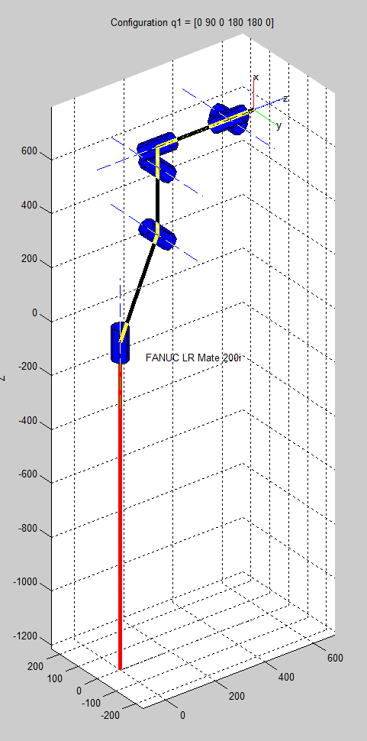

Pour les coordonnées articulaires q1=[45 60 30 120 170 45], les coordonnées de l’organe terminale sont les suivantes :

**[479.7855 458.5180 632.8239 108.7980° -73.8537° 108.1927°]**

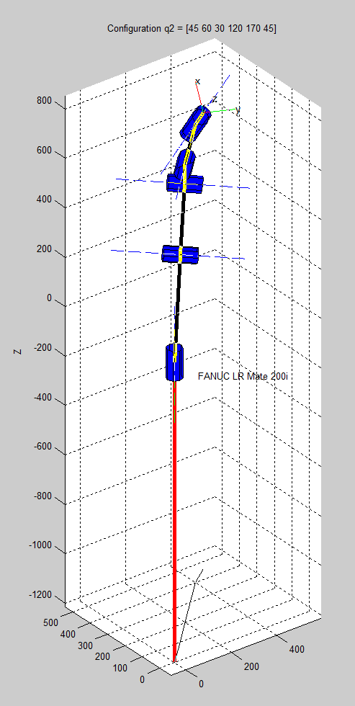

Pour les coordonnées articulaires q1=[0 90 0 180 180 0], les coordonnées de l’organe terminale sont les suivantes :

**[100 580.1537 684.9519 -90° -60° -90°]**

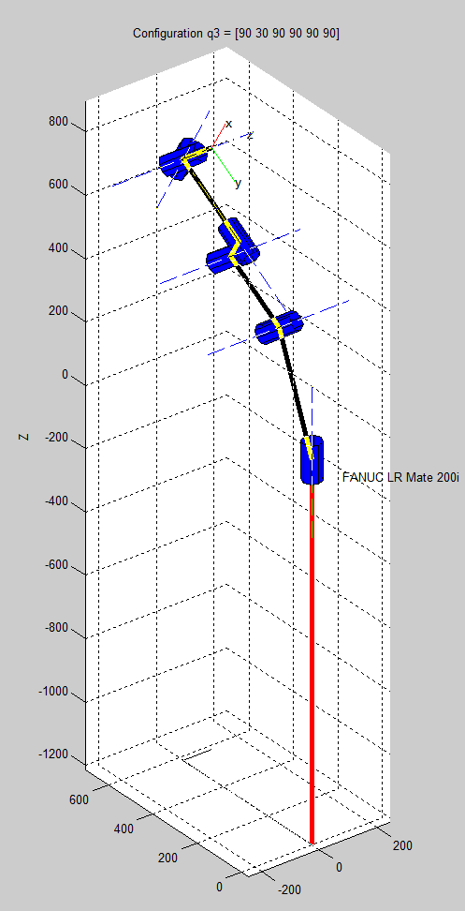

# 4. Modèle géométrique inverse

Pour les coordonnées de l’organe terminales de [500 0 600 45° 45° 30°], les coordonnées articulaires sont les suivantes :

**q1=[4.9156° 95.1893° 330.9004° 209.3428° 240.9627° 184.1142°]**

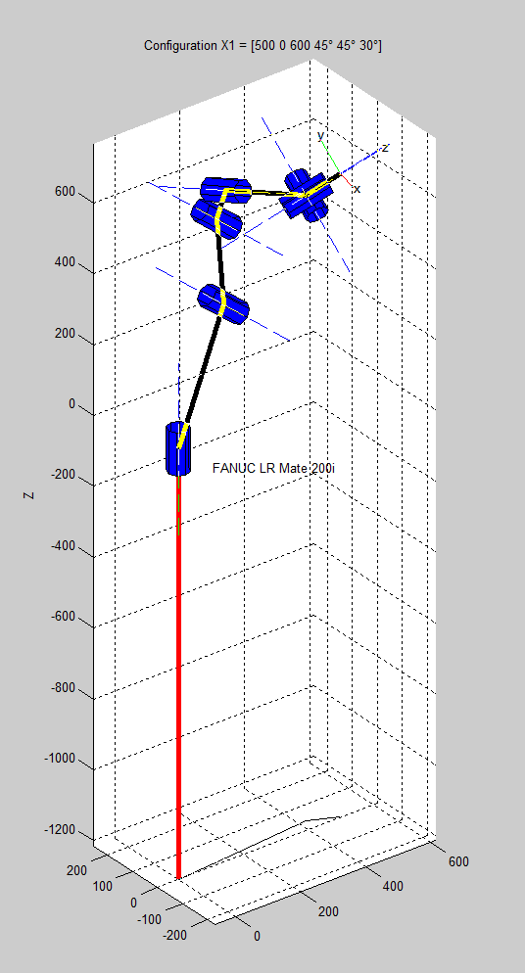

Pour les coordonnées de l’organe terminales de [450 450 500 0° 0° 90°], les coordonnées articulaires sont les suivantes :

**q1=[45° 35.8079° 20.9453° 180° 303.2468° 225°]**

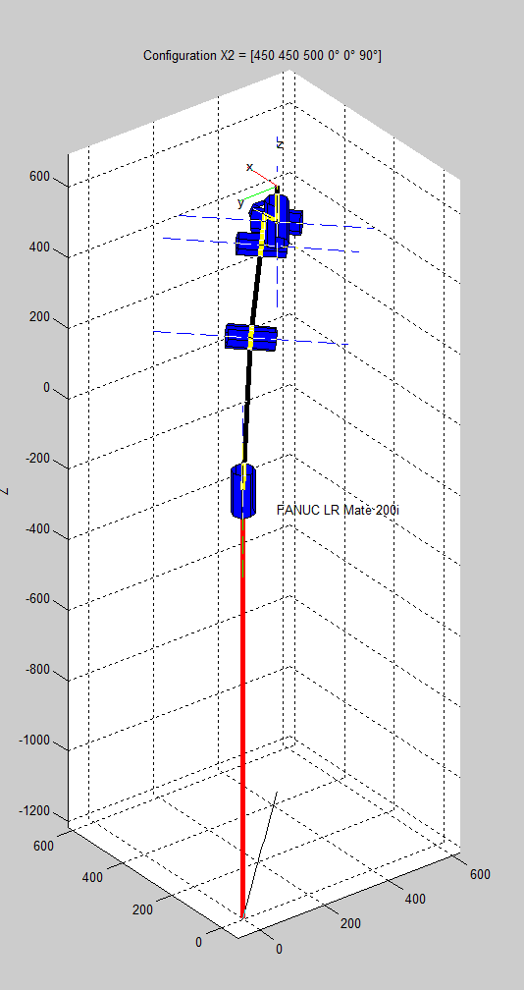

Pour les coordonnées de l’organe terminales de [100 500 400 90° 45° 0°], les coordonnées articulaires sont les suivantes :

**q1=[80.5377° 329.7286° 141.7613° 24.4633° 23.3903° 247.6638°]**

